Hallo, wenn eine Aufgabe deiner Meinung nach richtig gelöst wurde, bitte grün markieren, falsche Lösungen bitte rot markieren und in einem Kommentar den Fehler erklären. Danke

## Aufgabe 1

### a)

#### i)

Gelb, da die roten und grünen Wellenlängen deutlich stärker übertragen werden als die blauen.

#### ii) + iii)

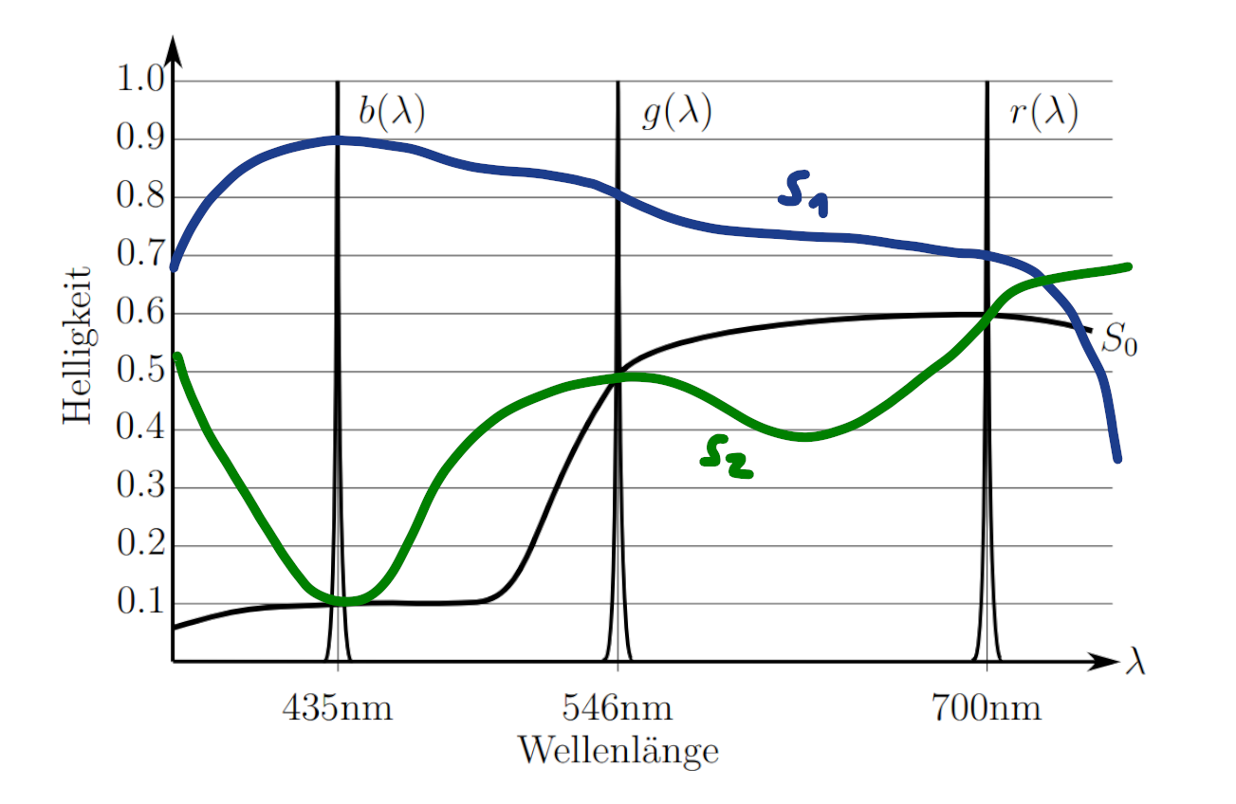

### b)

Im HSV Farbraum entspricht der V-Wert die Helligkeit. Man kann die Helligkeit des Bildes also erhöhen, indem man den H-Wert aller Pixel erhöht.

(Praktisch gesehen kann man im RGB Farbraum die Helligkeit genauso einfach erhöhen, indem man das Triple einfach multipliziert.)

## Aufgabe 2

### a)

#### i)

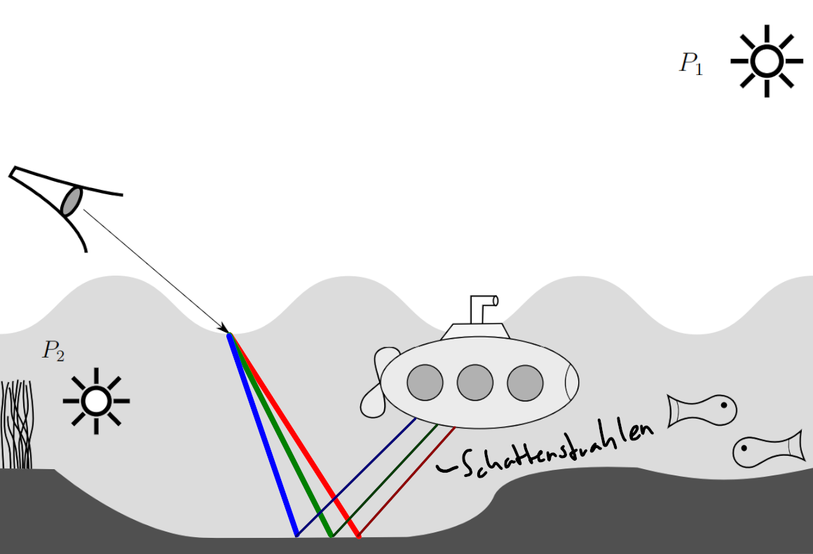

#### ii)

Schwarz, da alle Dispersionsstrahlen im Schatten des U-Boots liegen, und beim U-Boot $k_{a}=k_{s}=0$ gilt.

### b)

- Phong-Koeffizienten

- Normale

- Lichtrichtung

- Reflektionsrichtung des Lichts

- Kamera Blickrichtung

### c)

Gouraud-Shading:

Ja. Ohne Tesselierung würden die Normalen von Punkten innerhalb des Dreiecks nicht interpoliert werden, sondern nur die resultierende Farbe. Das bedeutet, dass es jetzt 6 Punkte gibt, zwischen denen die Farbe interpoliert wird, nicht 3.

Phong-Shading:

Nein. Die Normalen, die jetzt an den neuen Punkten berechnet werden gleichen den Normalen, die vorher an derselben Stelle durch Interpolation berechnet wurden. Da die Unterteilung in der Ebene des Dreiecks stattfindet, ändert sich auch nicht die Geometrie.

### d)

Schnellsches (/Snellius'sches) Brechungsgesetz

$η_{1}⋅sin\left(θ_{1}\right)=η_{2}⋅sin\left(θ_{2}\right)$ (Nicht gefragt)

$η_{1}, η_{2}$ sind die Brechungsindizes der Medien

$θ_{1}$ ist der Einfallswinkel und $θ_{2}$ ist der Brechungswinkel

### e)

Für spekulare Berechnungen kann man die Environment vorfiltern, indem man über dem Winkelbereich die Werte gewichtet summiert. Darauf greift man dann über den Reflektionsvektor zu.

Diffuse Reflektionen funktionieren ähnlich, aber man greift über die Normale darauf zu.

## Aufgabe 2

### a)

#### i)

$O(N)$

#### ii)

$O(log(N))$

### b)

### c)